Пензенский государственный университет

Кафедра «Вычислительная техника»

**ОТЧЕТ**

по лабораторной работе № 2

по дисциплине: "Логика и основы алгоритмизации в инженерных задачах"

на тему: "Оценка времени выполнения программ"

Выполнил:

студентки группы 20ВВ2

Макарова А. Ю.

Тельнова А. Д.

Принял:

д.т.н., профессор

Митрохин М. А.

к.т.н., доцент

Юрова О. В.

Пенза, 2021

**Задание 1:**

1. Вычислить порядок сложности программы (О-символику).

Порядок сложности программы: O(N3).

1. Оценить время выполнения программы и кода, выполняющего перемножение матриц, используя функции библиотеки time.h для матриц размерами от 100, 200, 400, 1000, 2000, 4000, 10000.

|  |  |  |
| --- | --- | --- |
| Размер | Время перемножения матриц (сек) | Время выполнения программы (сек) |
| 100 | 0,005 | 1,853 |
| 200 | 0,036 | 2,076 |
| 400 | 0,263 | 2,871 |
| 1000 | 6,332 | 8,983 |
| 2000 | 143,675003 | 146,408005 |
| 4000 | 1449,458984 | 1453,869019 |
| 10000 |  |  |

Перемножение матриц размерами 100×100: 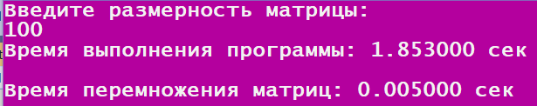

Перемножение матриц размерами 200×200: 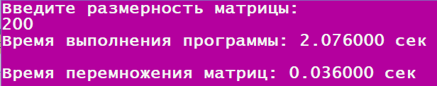

Перемножение матриц размерами 400×400: 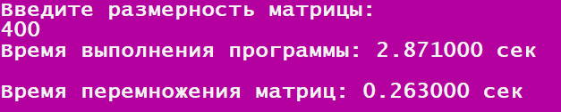

Перемножение матриц размерами 1000×1000: 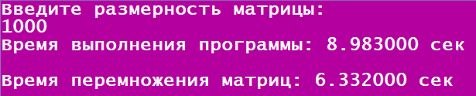

Перемножение матриц размерами 2000×2000: 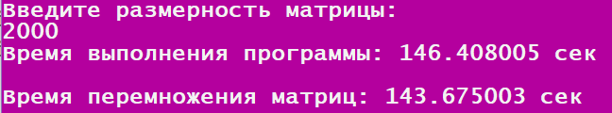

Перемножение матриц размерами 4000×4000:

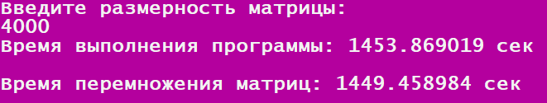

Перемножение матриц размерами 10000×10000:

1. Построить график зависимости времени выполнения программы от размера матриц и сравнить полученный результат с теоретической оценкой.

**Задание 2:**

1. Оценить время работы каждого из реализованных алгоритмов на случайном наборе значений массива.

|  |  |  |
| --- | --- | --- |
| Размер массива | Быстрая сортировка | Сортировка Шелла |
| 3000 | 0,001 | 0,002 |
| 4000 | 0,000 | 0,002 |
| 5000 | 0,001 | 0,006 |
| 6000 | 0,000 | 0,015 |
| 7000 | 0,001 | 0,008 |

Вывод: на случайно сгенерированном наборе чисел быстрая сортировка эффективнее, чем сортировка Шелла.

1. Оценить время работы каждого из реализованных алгоритмов на массиве,

представляющем собой возрастающую последовательность чисел.

|  |  |  |
| --- | --- | --- |
| Размер массива | Быстрая сортировка | Сортировка Шелла |
| 3000 | 0,000 | 0,001 |
| 4000 | 0,000 | 0,000 |
| 5000 | 0,000 | 0,001 |
| 6000 | 0,000 | 0,001 |
| 7000 | 0,001 | 0,000 |

Вывод: на наборе данных, представляющим собой возрастающую последовательность чисел, быстрая сортировка эффективнее, чем сортировка Шелла.

1. Оценить время работы каждого из реализованных алгоритмов на массиве, представляющем собой убывающую последовательность чисел.

|  |  |  |
| --- | --- | --- |
| Размер массива | Быстрая сортировка | Сортировка Шелла |
| 3000 | 0,001 | 0,002 |
| 4000 | 0,000 | 0,006 |
| 5000 | 0,001 | 0,01 |
| 6000 | 0,002 | 0,01 |
| 7000 | 0,000 | 0,013 |

Вывод: на наборе данных, представляющим собой убывающую последовательность чисел, быстрая сортировка эффективнее, чем сортировка Шелла.

1. Оценить время работы каждого из реализованных алгоритмов на массиве, одна половина которого представляет собой возрастающую последовательность чисел, а вторая – убывающую.

|  |  |  |
| --- | --- | --- |
| Размер массива | Быстрая сортировка | Сортировка Шелла |
| 3000 | 0,008 | 0,002 |
| 4000 | 0,016 | 0,002 |
| 5000 | 0,023 | 0,004 |
| 6000 | 0,046 | 0,005 |
| 7000 | 0,056 | 0,01 |

Вывод: на наборе данных, первая половина которого – возрастающая последовательность чисел, а вторая - убывающая, сортировка Шелла эффективнее, чем быстрая сортировка.

1. Оценить время работы стандартной функции qsort, реализующей алгоритм быстрой сортировки на выше указанных наборах данных.

|  |  |  |  |  |
| --- | --- | --- | --- | --- |
| Размер | Случайные данные | Возрастающая последовательность  чисел | Убывающая последовательность чисел | Пилообразный массив |
| 3000 | 0,001 | 0,000 | 0,001 | 0,001 |
| 4000 | 0,002 | 0,001 | 0,001 | 0,004 |
| 5000 | 0,004 | 0,002 | 0,001 | 0,009 |
| 6000 | 0,009 | 0,002 | 0,007 | 0,008 |
| 7000 | 0,004 | 0,002 | 0,002 | 0,008 |

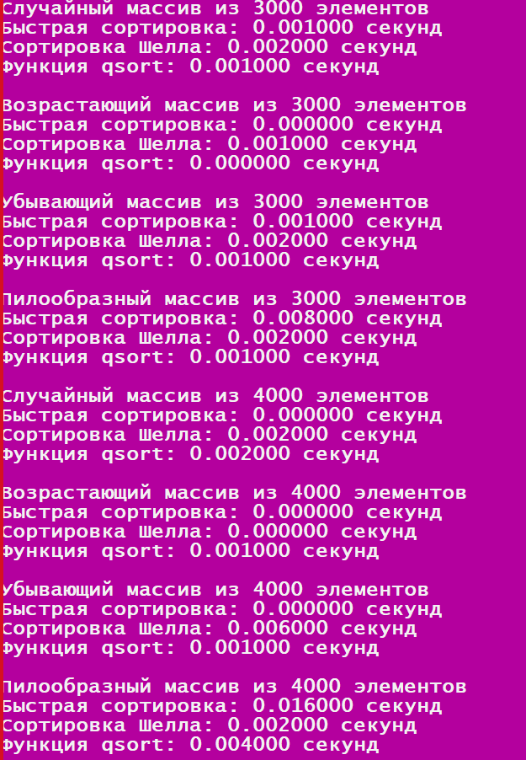 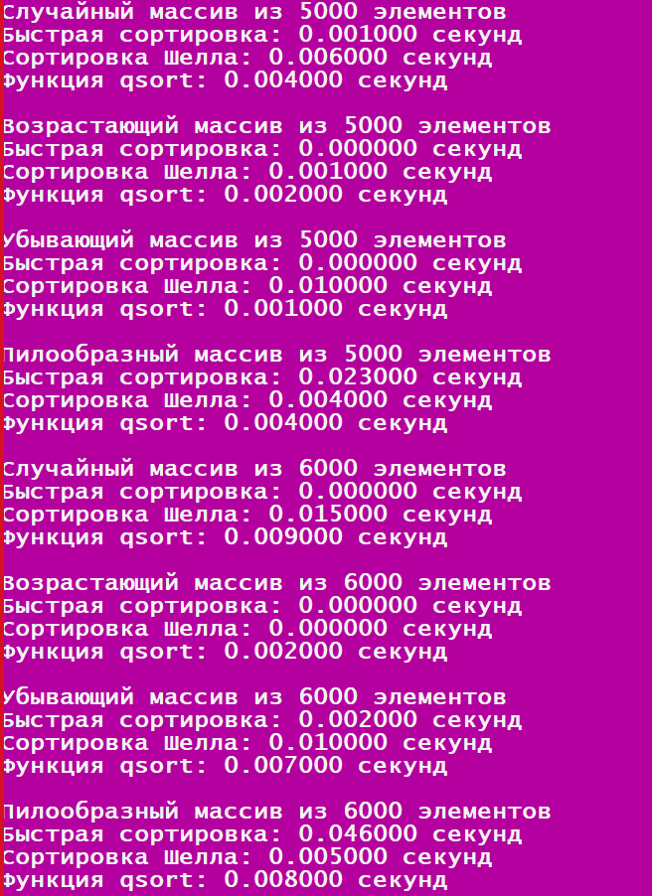 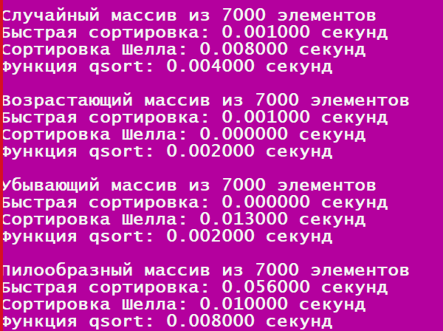

Вывод: Вычислили порядок сложности программы, оценили время выполнения программы перемножения матриц, построили график зависимости времени выполнения от размера матриц и сравнили полученный результат с теоретической оценкой. Оценили время работы алгоритмов быстрой сортировки и сортировки Шелла на разных наборах данных, а также время работы функции qsort.